**ПРАВИТЕЛЬСТВО РОССИЙСКОЙ ФЕДЕРАЦИИ**

**НАЦИОНАЛЬНЫЙ ИССЛЕДОВАТЕЛЬСКИ УНИВЕРСИТЕТ**

**«ВЫСШАЯ ШКОЛА ЭКОНОМИКИ»**

Факультет компьютерных наук

Департамент программной инженерии

|  |  |
| --- | --- |
| Подп. и дата |  |
| Инв. № дубл. |  |
| Взам. инв. № |  |
| Подп. и дата |  |
| Инв. №подл |  |

СОГЛАСОВАНО

Научный руководитель, к.т.н., доцент ДПИ ФКН

_________ Р.А. Родригес Залепинос

«____» __________________ 2021 г.

УТВЕРЖДАЮ

Академический руководитель образовательной программы «Программная инженерия», к.т.н., профессор ДПИ ФКН

________________ В. В. Шилов

«____» ______________ 2021 г.

**ПРОГРАММА МОДЕЛИРОВАНИЯ РАСПРОСТРАНЕНИЯ ПОЖАРА С ПОМОЩЬЮ КЛЕТОЧНЫХ АВТОМАТОВ  
Пояснительная записка**

**ЛИСТ УТВЕРЖДЕНИЯ**

**RU.17701729.05.06-01 81 01-1 ЛУ**

**Исполнитель**

Студент группы БПИ196

____________ / М. И. Филиппова/

«____» ______________ 2021 г.

**Москва 2021**

**УТВЕРЖДЕН**

**RU.17701729.05.06-01 81 01-1 ЛУ**

|  |  |
| --- | --- |
| Подп. и дата |  |
| Инв. № дубл. |  |
| Взам. инв. № |  |
| Подп. и дата |  |
| Инв. №подл |  |

**ПРОГРАММА МОДЕЛИРОВАНИЯ РАСПРОСТРАНЕНИЯ ПОЖАРА С ПОМОЩЬЮ КЛЕТОЧНЫХ АВТОМАТОВ**

**Пояснительная записка**

**RU.17701729.05.06-01 81 01-1**

**Листов 58**

**Москва 2021**

**СОДЕРЖАНИЕ**

**1.** **ВВЕДЕНИЕ** 3

1.1 Наименование программы 4

1.2 Документы, на основании которых ведется разработка программы 4

**2.** **НАЗНАЧЕНИЕ И ОБЛАСТЬ ПРИМЕНЕНИЯ** 4

2.1. Назначение программы 5

2.1.1. Функциональное назначение 5

2.1.2. Эксплуатационное назначение 5

2.2. Краткая характеристика области применения 5

**3.** **ТЕХНИЧЕСКИЕ ХАРАКТЕРИСТИКИ** 5

3.1. Постановка задачи на разработку программы 6

3.2. Описание применяемых математических методов 6

3.2.1 Клеточные автоматы 6

3.2.2 Модель распространения пожара 6

3.2.2.1 Модель лес – лес 6

3.2.2.2 Модель распространения город - город 9

3.2.2.3 Модель распространения лес – город. 10

3.2.2.4 Модель распространения город – лес. 10

3.3. Описание алгоритма и функционирования программы 10

3.3.1 Подсистема модели 10

3.3.1.1 Алгоритм работы подсистемы 10

3.3.1.2 Алгоритм предобработки входных данных 11

3.3.1.3 Алгоритм слияния метеорологических данных 13

3.3.1.4 Алгоритм инициализации лесной территории 14

3.3.1.5 Алгоритм инициализации городской территории 15

3.3.1.6 Алгоритм работы модели лес-лес 16

3.3.1.7 Алгоритм расчета максимальной скорости распространения пожара 17

3.3.1.8 Алгоритм работы модели лес – город 17

3.3.1.9 Алгоритм работы модели город – город 18

3.3.1.10 Алгоритм работы модели город – лес 20

3.3.2 Подсистема визуализации данных 21

3.3.2.1 Алгоритм функционирования подсистемы визуализации 21

3.3.2.2 Алгоритм добавления растрового слоя 22

3.3.2.3 Алгоритм добавления векторного слоя 22

3.3.2.4 Алгоритм работы с моделью 23

3.3.3 Особенности подсистем 24

3.4. Возможные взаимодействия программы с другими программами 24

3.5. Описание и обоснование выбора метода организации входных и выходных данных 25

3.5.1. Описание метода организации входных и выходных данных 25

3.5.1.1 Компонента модели 25

3.5.1.2 Компонента визуализации 28

3.5.2. Обоснование выбора метода организации входных и выходных данных 28

3.6 Работа модели на примере пожара Гетти 28

3.6.1 События пожара Гетти 28

3.6.2 Данные пожара Гетти 29

3.7 Описание и обоснование выбора состава технических и программных средств 32

**4.** **ОЖИДАЕМЫЕ ТЕХНИКО-ЭКОНОМИЧЕСКИЕ ПОКАЗАТЕЛИ** 33

4.1. Предполагаемая потребность 33

4.2. Экономические преимущества разработки по сравнению с отечественными и зарубежными образцами или аналогами 33

**5.** **ИСТОЧНИКИ, ИСПОЛЬЗОВАННЫЕ ПРИ РАЗРАБОТКЕ** 34

**ПРИЛОЖЕНИЕ 1** 35

**ПРИЛОЖЕНИЕ 2** 36

**ПРИЛОЖЕНИЕ 3** 37

**ПРИЛОЖЕНИЕ 4** 49

**ПРИЛОЖЕНИЕ 5** 50

**ПРИЛОЖЕНИЕ 6** 53

**ПРИЛОЖЕНИЕ 7** 55

**ПРИЛОЖЕНИЕ 8** 56

ЛИСТ РЕГИСТРАЦИИ ИЗМЕНЕНИЙ 58

1. **ВВЕДЕНИЕ**
   1. **Наименование программы**

Название программы: «Программа моделирования распространения пожара с помощью клеточных автоматов» («Program for Modelling Fire Spread using Cellular Automata»).

* 1. **Документы, на основании которых ведется разработка программы**

Программа выполняется в рамках темы курсового проекта – «Программа моделирования распространения пожара с помощью клеточных автоматов» согласно учебному плану подготовки бакалавров по направлению 09.03.04 «Программная инженерия».

Основанием для разработки является учебный план подготовки бакалавров по направлению 09.03.04 «Программная инженерия» и утверждение академическим руководителем тема курсового проекта.

1. **НАЗНАЧЕНИЕ И ОБЛАСТЬ ПРИМЕНЕНИЯ**

**2.1. Назначение программы**

### **2.1.1. Функциональное назначение**

Основным назначением программы является моделирование распространения пожара с помощью клеточных автоматов на основании метеорологических и пространственно-географических параметров. На основе входного значения фронта пожара спутникового снимка в определенный момент времени и на основании погодных условий и особенностях рельефа и растительного покрова данной местности программа прогнозирует расположение огня в момент времени, больший начального. Кроме того, программа визуализирует процесс распространения пожара, а также предоставляет возможность сравнить полученный результат с реальным результатом в случае моделирования действительно произошедшей пожарной ситуации.

### **2.1.2. Эксплуатационное назначение**

Программа может использоваться при мониторинге эволюции пожарного фронта. Эффективное прогнозирование развития пожара может быть полезно при разработке стратегии обеспечения безопасности, а также при выборе и внедрении средств противопожарной зашиты. Кроме того, программа может быть полезна при планировании землепользования, а также при обучении пожарных бригад и при проведении научных экспериментов.

**2.2. Краткая характеристика области применения**

Программа предназначена для моделирования развития природных пожаров, оценки степени их распространения на определенной территории. Кроме того, программа может являться инструментом, облегчающим управление контролируемого пожара в аграрных целях и решение вопросов землепользования. Программа также может использоваться в учебных симуляторах пожарных бригад и в научных целях.

1. **ТЕХНИЧЕСКИЕ ХАРАКТЕРИСТИКИ**

## **3.1. Постановка задачи на разработку программы**

Исходя из необходимого к реализации функционала можно выделить задачи, которые должна решать программа:

* обеспечить корректную работу с данными с географической привязкой,
* обеспечить возможность взаимодействия с моделью распространения,
* моделировать распространение пожара по заданным параметрам,
* визуализировать результат моделирования на карте,
* визуализировать входные растровые и векторные спутниковые данные по запросу пользователя.

## **3.2. Описание применяемых математических методов**

### **3.2.1 Клеточные автоматы**

Клеточные автоматы – дискретные динамические системы, в которых пространство представляется равномерной сеткой, каждая ячейка (клетка) которой характеризуется определенным состоянием из конечного множества возможных [1]. На каждом дискретном шаге времени клетка вычисляет свое новое состояние, основываясь на правилах перехода, зависящих от состояний ее близких соседей. Клеточные автоматы широко используются при составлении моделей в естественных науках, комбинаторной математике, теории вычислимости и микромеханике. Одними из наиболее известных клеточных автоматов является игра Дж. Конвея «Жизнь», автомат фон Неймана и Wireworld Б.Сильвермана.

### **3.2.2 Модель распространения пожара**

Модель распространения пожара представляет собой совокупность 4 моделей по типу переходов сред распространения, обозначим их как модели лес-лес, город-город, лес-город и город-лес.

### **3.2.2.1 Модель лес – лес**

Территория представляется как двумерная матрица, состоящая из ячеек одинакового размера. Пожар от каждой ячейки может распространяться в 8 различных направлениях (по числу соседей).

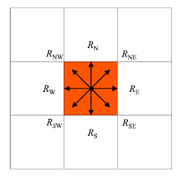

Рисунок 1. Возможные направления распространения пожара

Скорость распространения огня с одной ячейки на другую рассчитывается следующим образом [6]:

$$\begin{aligned}R=R_{0}⋅K_{w}⋅K_{s}⋅K_{f}, \#\left( SEQ Формула \backslash * ARABIC 1\right)\end{aligned}$$

Скорость распространения огня зависит от следующих параметров:

* $R_{0}=0.03⋅T+0.05⋅V+0.01⋅\left(100-RH\right)-0.3$– начальная скорость распространения пожара, которая зависит от температуры $T$ ($°C$), скорости ветра $V$ (м/с), влажности воздуха RH (%);
* $K_{f}$– параметр, характеризующий тип топлива,
* $K_{w}$– влияние ветра,
* $K_{s}$– влияние рельефа территории.

Влияние ветра рассчитывается по следующей формуле:

$$\begin{aligned}K_{w}=e^{0.1783⋅V⋅\cos\left(θ-α\right)},\#\left( SEQ Формула \backslash * ARABIC 2\right)\end{aligned}$$

где $V$– скорость ветра, $θ$– направление ветра, $α$– расположение ячейки, на которую распространяется огонь, относительно ячейки-источника.

Влияние рельефа территории определяется следующим образом:

$$\begin{aligned}K_{s}=e^{3.533⋅[tg{\left(Φ\left|cosθ\right|\right)]}^{1.2}},\#\left( SEQ Формула \backslash * ARABIC 3\right)\end{aligned}$$

где $Φ$– уклон территории, $θ$– направление ветра.

Каждая ячейка может иметь одно из 5 возможных состояний:

|  |  |
| --- | --- |
| Состояние | Описание |
| $$S_{F}0$$ | ячейка без пожара на территории |
| $$S_{F}1$$ | ячейка загорелась, но пожар от нее не может распространяться на соседние ячейки |
| $$S_{F}2$$ | ячейка горит и может поджечь соседние ячейки |
| $$S_{F}3$$ | пожар в ячейке начинает затихать и не может распространяться на соседние клетки |
| $$S_{F}4$$ | сгоревшая ячейка |

Таблица 1. Описание возможных состояний ячеек

Правила изменений состояния ячеек:

* Переход $S_{F}0→S_{F}1$:

Если одна из соседних ячеек имеет состояние $S_{F}2$, то состояние ячейки $(i,j)$ определяется как:

|  |  |
| --- | --- |
| $$C_{i,j}^{t+Δt}=C_{i,j}^{t}+\frac{\left(R_{i-1,j-1}^{t}+ R_{i+1,j-1}^{t}+R_{i-1,j+1}^{t}+R_{i+1,j+1}^{t}\right)Δt}{\sqrt{2}L}+\frac{\left(R_{i,j-1}^{t}+ R_{i+1,j}^{t}+R_{i+1,j}^{t}+R_{i,j+1}^{t}\right)Δt}{L} , Δt=k\frac{L}{R_{max}}$$ | ($SEQ Формула \backslash * ARABIC$ $4$) |
| Статус $\left(i,j\right)= \left\{\begin{matrix}S_{F}0, C_{i,j}^{t}<1.0 \\ S_{F}1, C_{i,j}^{t}≥1.0\end{matrix}\right.$ | ($SEQ Формула \backslash * ARABIC$ $5$) |

* Переход $S_{F}1→S_{F}2:$

Изменение состояния осуществляется за промежуток времени:

$$\begin{aligned}Δt_{1}=\frac{L}{\sqrt{π} R_{IN}}, \#\left( SEQ Формула \backslash * ARABIC 6\right)\end{aligned}$$

Скорость внутреннего распространения огня $R_{IN}$ рассчитывается по формуле (1), причем вектор скорости распространения огня внутри ячейки имеет то же направление, что и направление ветра в этой ячейке.

* Переходы $S_{F}2→S_{F}3$ и $S_{F}3→S_{F}4$ происходят за промежуток времени $Δt,$ рассчитанного при переходе (4).

### **3.2.2.2 Модель распространения город - город**

Городская территория разбивается на однородные квадратные ячейки, каждая из которых может иметь одно из 6 состояний (Таблица 2).

|  |  |
| --- | --- |
| Состояние | Описание |
| $$S_{F}0$$ | ячейка без пожара на территории |
| $$S_{F}1$$ | ячейка загорелась, но пожар от нее не может распространяться на ячейки |
| $$S_{F}2$$ | пожар в ячейке развивается, но не может распространиться на ячейки |
| $$S_{F}3$$ | пожар внутри здания, возможно слабое распространение на ячейки |
| $$S_{F}4$$ | здание горит полностью, огонь активно распространяется на ячейки |
| $$S_{F}5$$ | здание сгорело |

Таблица 2. Состояния ячейки на территории города

Пусть клетка $m$ имеет состояние $S_{F}3$ или $S_{F}4$, тогда он может распространить пожар на ячейки, полностью или частично попадающие в эллипс (формулы эллипса) с вероятностью [5].

Эллиптическая область возможного распространения пожара рассчитывается по следующим формулам:

$$\begin{aligned}a=\frac{3}{5}v+3+\frac{d}{2}, b= -\frac{2}{15}v+3+\frac{d}{2}, c= -\frac{1}{15}v+3+\frac{d}{2}, \#( SEQ Формула \backslash * ARABIC 7\end{aligned})$$

где $a$– сумма большей полуоси и фокального расстояния, $b-$ фокальный параметр эллипса, $c-$ разность большей полуоси и фокального расстояния, $d-$ сторона клетки(м), $v-$ скорость ветра (м/с).

Вероятность распространения пожара $P_{mn}$ рассчитывается по формуле (8).

$$\begin{aligned}P_{mn}=P_{Tn}⋅P_{W}⋅P_{Sn}⋅P_{Amn},\#\left( SEQ Формула \backslash * ARABIC 8\right)\end{aligned}$$

где $P_{Tn}$– влияние материала зданий, $P_{W}$- влияние погодных условий, $P_{Sn}-$ влияние статуса клетки $m$, $P_{Amn}-$ площадь здания, попадающая под влияние области распространения пожара.

В случае, когда ячейка расположена в области влияния нескольких ячеек, общая вероятность возгорания вычисляется согласно формуле (9).

$$\begin{aligned}I_{n}=1- \prod_{i=0}^{MN}{\left(1-P_{mM_{i}n}\right)} \#( SEQ Формула \backslash * ARABIC 9)\end{aligned}$$

Временные промежутки, требующиеся для перехода из одного состояния в другое определены в [5].

### **3.2.2.3 Модель распространения лес – город.**

Распространение пожара от лесной клетки на городскую аналогично модели город – город. Разница заключается в определении территории влияния пожара.

$$\begin{aligned}a=\left(\frac{3}{5}v+3\right)K+\frac{d}{2}, b= -\frac{2}{15}v+3+\frac{d}{2}, c= -\frac{1}{15}v+3+\frac{d}{2} \#\left(10\right)\end{aligned}$$

где $v-$ скорость ветра, $d-$ сторона клетки, $a,b,c-$ параметры эллипса, $K-$ константа, $K=3,$ если максимальная скорость распространения огня в лесной ячейке меньше 13.1 м/мин, иначе $K=4.5$.

### **3.2.2.4 Модель распространения город – лес.**

Распространение пожара от ячейки города на ячейку леса аналогично принципу работы модели город – город.

## **3.3. Описание алгоритма и функционирования программы**

Программа состоит их двух частей – подсистема модели и подсистема визуализации данных.

### **3.3.1 Подсистема модели**

### **3.3.1.1 Алгоритм работы подсистемы**

Ниже приведен алгоритм работы подсистемы модели (рис. 2).

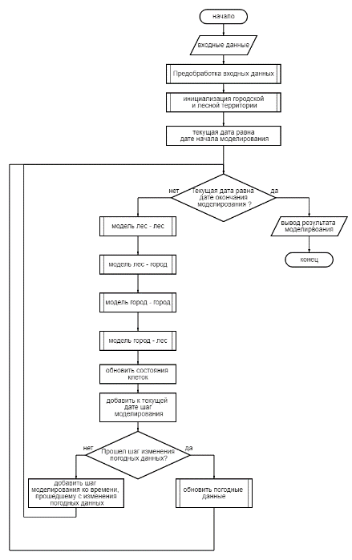

Рисунок 2. Работа подсистемы модели

### **3.3.1.2 Алгоритм предобработки входных данных**

Ниже приведен алгоритм предобработки входных данных (рис. 3).

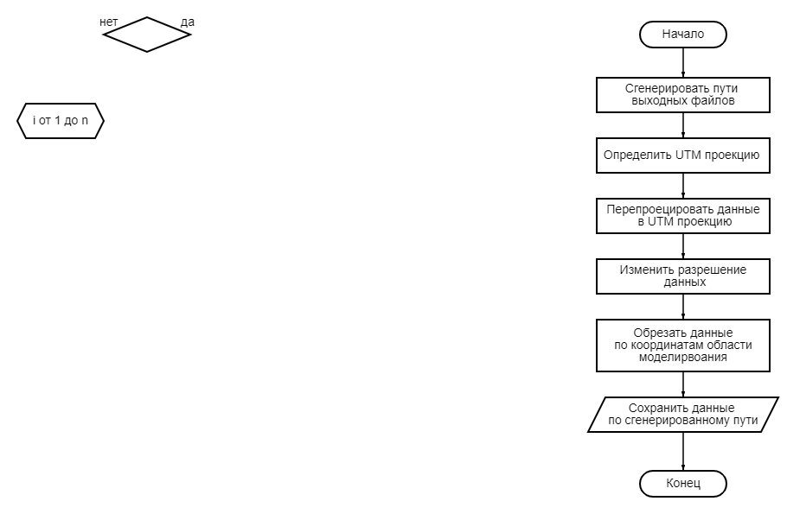

Рисунок 3. Предобработка входных данных

### **3.3.1.3 Алгоритм слияния метеорологических данных**

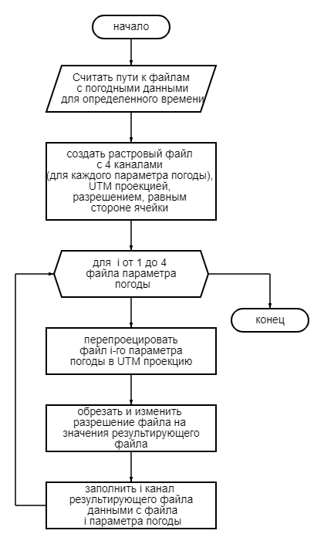Ниже приведен алгоритм слияния метеорологических данных (рис. 4).

Рисунок 4. Слияние метеорологических данных

### **3.3.1.4 Алгоритм инициализации лесной территории**

Ниже приведен инициализации лесной территории (рис. 5).

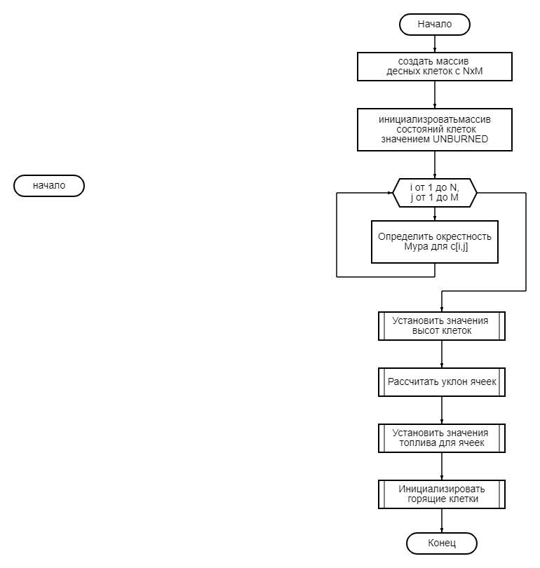

Рисунок 5. Инициализация лесной территории

### **3.3.1.5 Алгоритм инициализации городской территории**

Ниже приведен алгоритм инициализации городской территории (рис. 6).

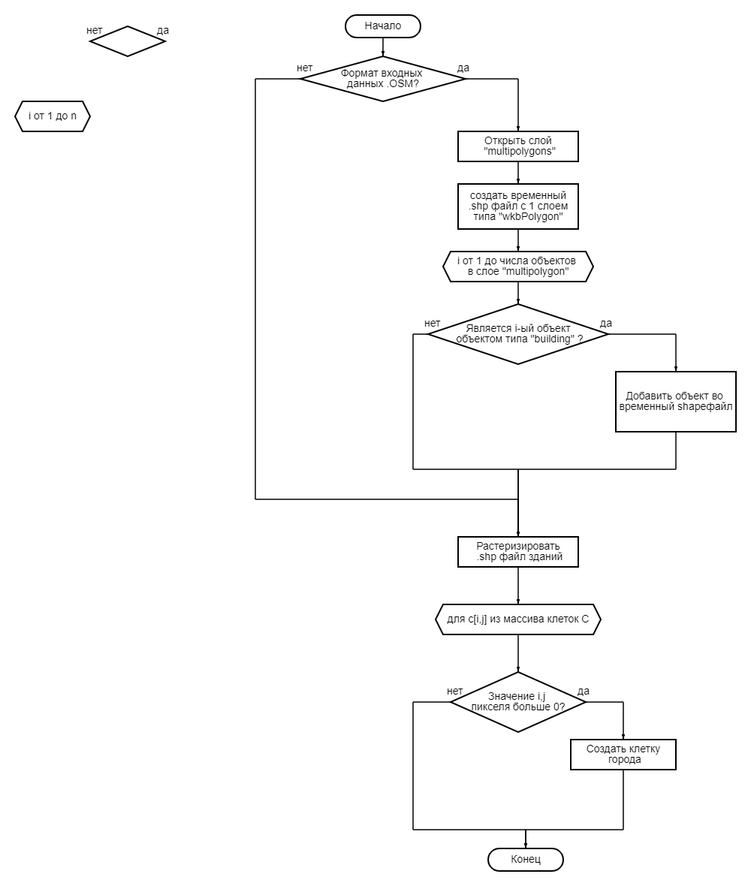

Рисунок 6. Инициализация городской территории

### **3.3.1.6 Алгоритм работы модели лес-лес**

Ниже представлен алгоритм работы модели лес – лес (рис. 7).

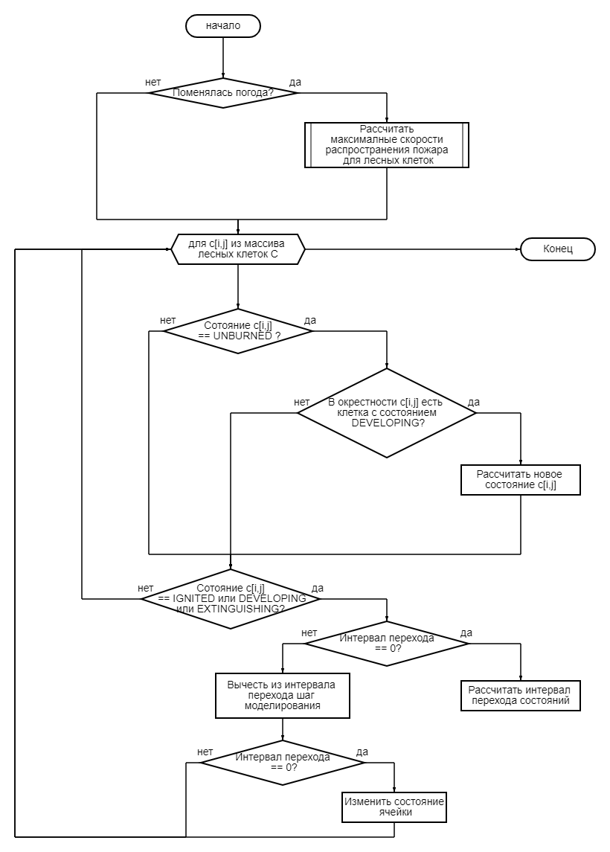

Рисунок 7. Работа модели лес – лес

### **3.3.1.7 Алгоритм расчета максимальной скорости распространения пожара**

Ниже представлен алгоритм расчет максимальной скорости распространения пожара (рис. 8).

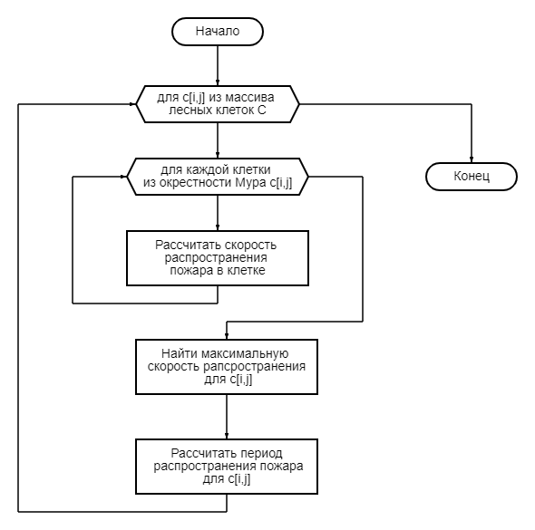

Рисунок 8. Расчет максимальной скорости распространения пожара для клетки

### **3.3.1.8 Алгоритм работы модели лес – город**

Ниже представлен алгоритм работы модели лес – город (рис. 9).

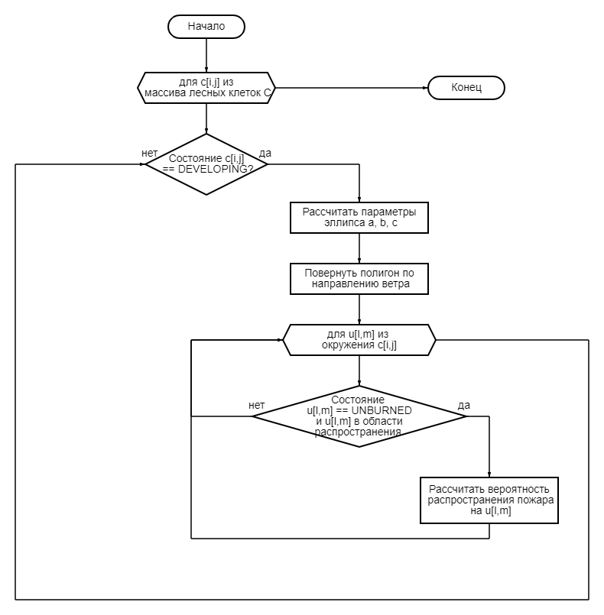

Рисунок 9.Работа модели лес - город

### **3.3.1.9 Алгоритм работы модели город – город**

Ниже представлен алгоритм работы модели город- город (рис. 10).

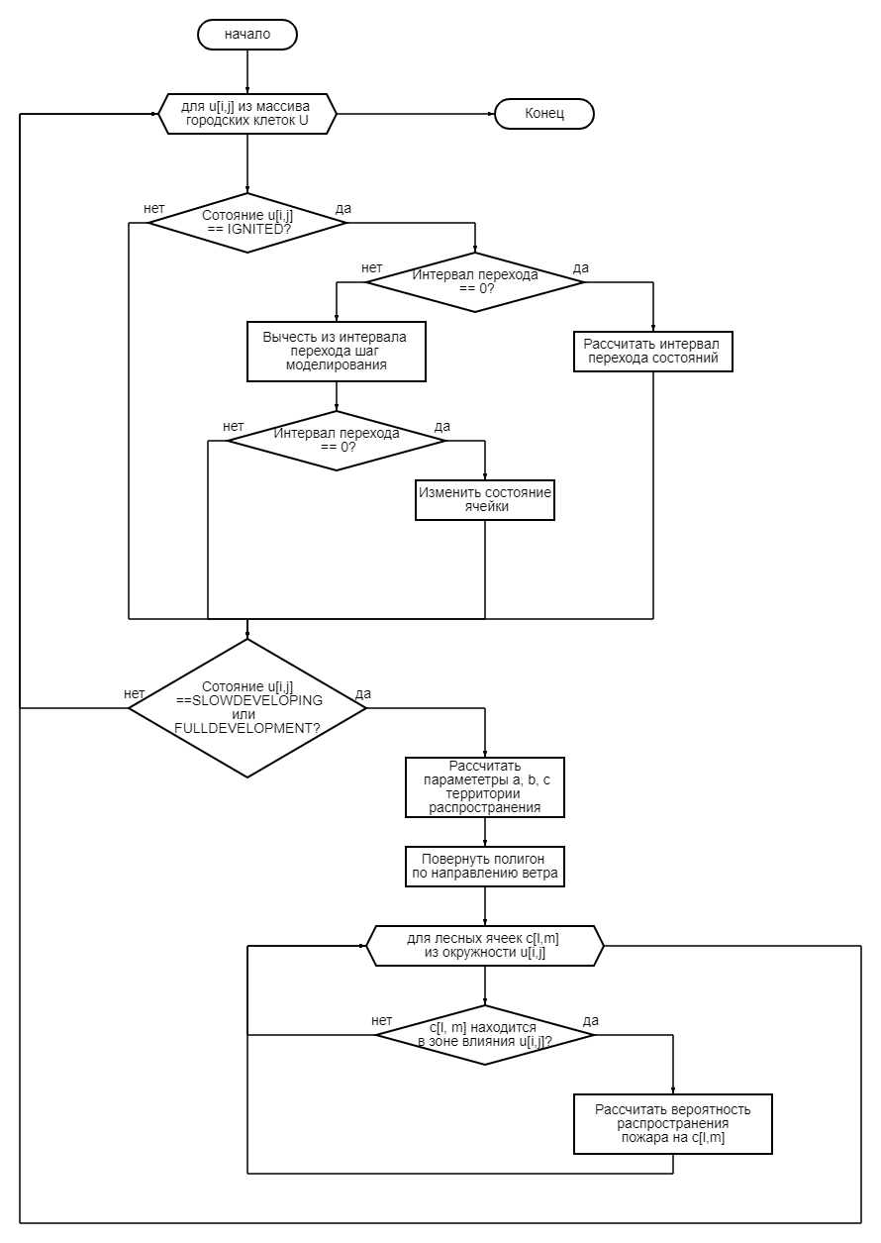

Рисунок 10. Работа модели город – город

### **3.3.1.10 Алгоритм работы модели город – лес**

Ниже приведен алгоритм работы модели город – лес (рис. 11).

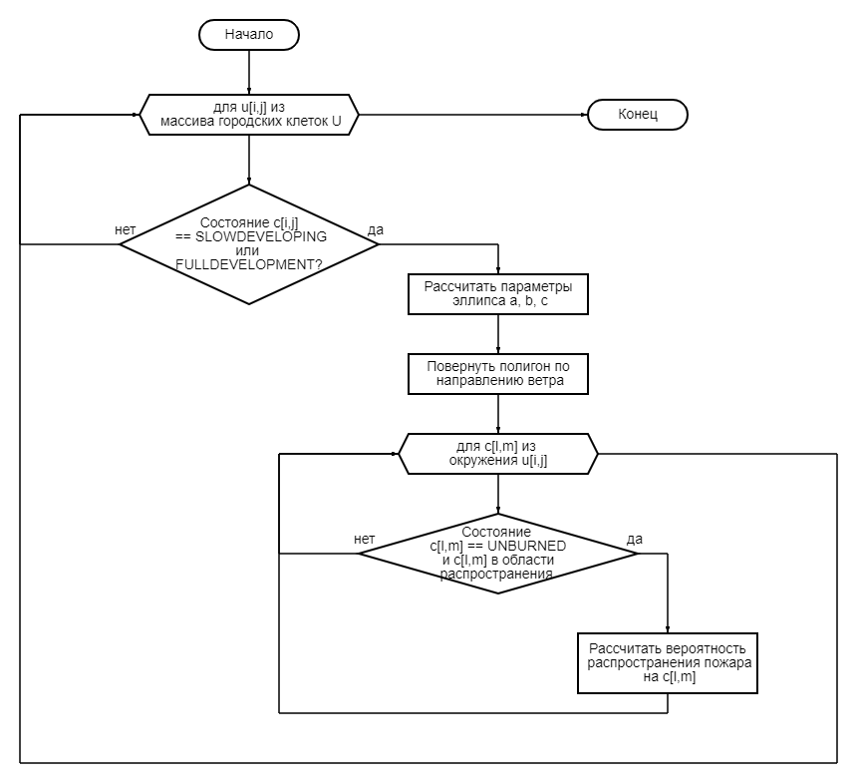

Рисунок 11. Работа модели город - лес

### **3.3.2 Подсистема визуализации данных**

Подсистема визуализации данных представляет собой оконное приложение, состоящее из главного окна и нескольких дополнительных, предназначенных для ввода данных о слоях и работы модели. Главное окно содержит необходимую систему меню и интерактивную карту, на которой отображаются добавленные пользователем слои. Так же есть возможность отобразить на главном окне список доступных слоев, чтобы работать с ними (скрывать, удалять, делать видимыми). При моделировании, в случае успешного завершения этого процесса, на карте автоматически отображается слой результата. Интерфейс программы представлен в Приложении 8.

### **3.3.2.1 Алгоритм функционирования подсистемы визуализации**

Ниже представлен алгоритм функционирования подсистемы визуализации (рис. 12).

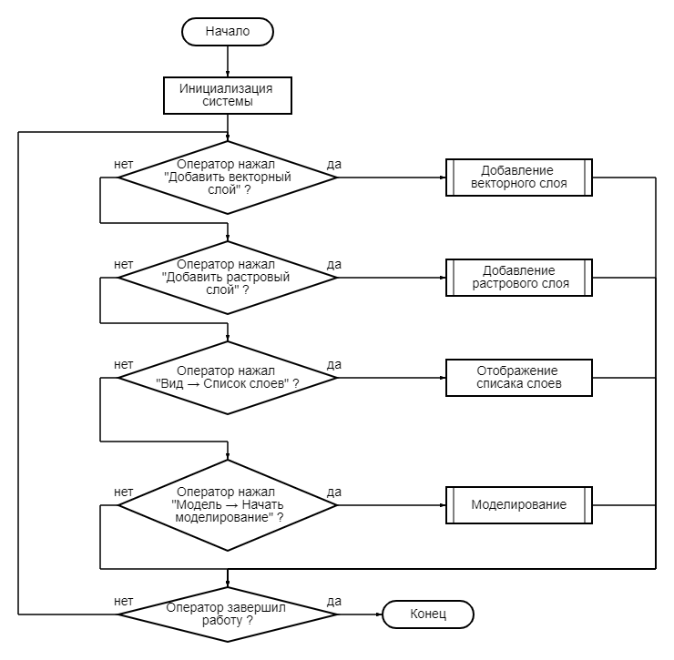

Рисунок 12. Функционирование подсистемы визуализации

### **3.3.2.2 Алгоритм добавления растрового слоя**

Ниже представлен алгоритм добавления растрового слоя (рис. 13).

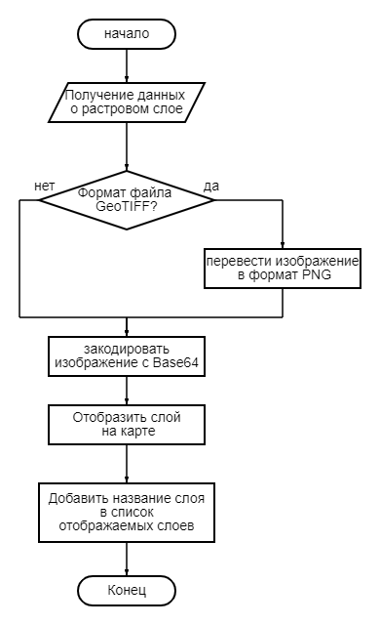

Рисунок 13. Добавление растрового слоя

### **3.3.2.3 Алгоритм добавления векторного слоя**

Ниже представлен алгоритм добавления векторного слоя (рис. 14).

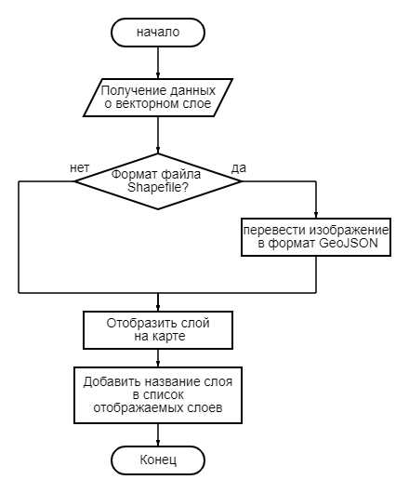

Рисунок 14. Добавление векторного слоя

### **3.3.2.4 Алгоритм работы с моделью**

Ниже представлен алгоритм работы с моделью через подсистему визуализации (рис. 15).

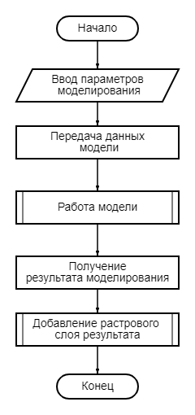

Рисунок 15. Работа с моделью

### **3.3.3 Особенности подсистем**

Следует отметить следующие особенности реализации подсистем:

* моделирование происходит с дискретным временем в шаг в 90 секунд,
* при изменении погодных условий выводится статистика состояний лесных и городских ячеек,
* при изменении погодных условий сохраняется файл с результатом распространения пожара на данный момент времени.

## **3.4. Возможные взаимодействия программы с другими программами**

Для использования и реализации функционала программы необходим установленный на компьютере Python интерпретатор и библиотека GDAL. GDAL – библиотека для работы с растровыми и векторными геопространственными форматами. Эта библиотека предоставляет единую абстрактную модель данных для всех поддерживаемых ей форматов. Она используется в таких известных геоинформационных системах как QGIS, GRASS, Google Earth и другие.

## **3.5. Описание и обоснование выбора метода организации входных и выходных данных**

### **3.5.1. Описание метода организации входных и выходных данных**

### **3.5.1.1 Компонента модели**

Модель предполагает использование следующих входных данных:

* Данные о высотах территории – растровые данные формата GeoTIFF или ASC, покрывающие территорию моделирования (рис. 16). Каждый пиксель содержит значение высоты определенной области территории, разрешение может быть как в градусах, так и в метрах.

Рисунок 16. Вид данных о высотах территории

* Данные о топливе территории – растровые данные формата GeoTIFF или ASC, покрывающие территорию моделирования. Каждый пиксель содержит значение кода топлива в топливной модели, разрешение возможно как в метрах, так и в градусах (рис. 17).

Рисунок 17. Вид данных о топливе территории

* Данные о кодах топливной модели – текстовый CSV файл, в котором каждому коду топлива ставится в соответствии тип растительности Первая строка содержит заголовки столбцов данных Тип растительности содержится в столбце“EVT_LF”, может иметь следующие значения: “Tree”, “Shrub”, “Herb”, “Sparse”, “Agriculture” согласно классификации наземных экологических систем, разработанной NatureServe в 2016 [3].
* Данные о начальном участке возгорания – векторный .SHP файл, содержащий объекты типа wkbPoint или wkbPolygon, находящиеся на территории моделирования.
* Данные о погоде – текстовый CSV файл, где для каждой временной точки указаны имена файлов, содержащие метеорологические данные для данной временной точки в следующем порядке – данные о скорости ветра, данные о направлении ветра, данные о температуре, данные об относительной влажности воздуха (рис. 18). Следует заметить, что эти данные должны находиться в той же директории, что файл данных о погоде. Метеорологические данные представляют собой растровые данные формата GeoTIFF или ASC. Значение пикселя для данных о скорости ветра – скорость ветра в м/с; для данных о направлении ветра – направление, откуда дует ветер, в градусах; для данных о температуре – температура в градусах Цельсия; для данных об относительной влажности воздуха – относительная влажности воздуха в процентах.

Рисунок 18. Вид строки файла данных о погоде

Результатом работы модели является GeoTIFF файл, отображающий состояния ячеек на момент завершения работы модели (рис. 19).

Рисунок 19. Вид результата моделирования

### **3.5.1.2 Компонента визуализации**

При добавлении растрового слоя требуется указать название слоя, путь к растровому файлу одного из форматов .tif, .png, .jpg и координаты границ изображения.

При добавлении векторного слоя требуется указать название слоя, путь к векторному файлу одного из форматов .shp, .geojson.

### **3.5.2. Обоснование выбора метода организации входных и выходных данных**

Формат GeoTIFF – формат представления растровых данных в формате TIFF, сопровожденном метаданными, содержащими информацию о географической привязке. Файл такого формата может хранить широкий спектр информации, предполагающей использование как географических, так и спроектированных системы координат.

Формат Shapefile – векторный формат географических файлов, позволяющий хранить различные типы геометрических объектов. Данный формат, как и GeoTIFF являются одними из наиболее распространенных форматов геоданных, данные такого формата наиболее доступны и удобны в программном использовании.

Формат GeoJSON – открытый формат, служащий для хранения географических структур данных, поддерживающийся множеством картографических программных объектов.

Формат текстовых данных CSV легко читаем оператором, доступен и понятен для создания и редактирования, а также удобен в программном использовании. Форматы .PNG, .JPG, используемые при визуализации растрового слоя на карте обусловлены их свойствами отображения на веб-страницах.

## **3.6 Работа модели на примере пожара Гетти**

### **3.6.1 События пожара Гетти**

Пожар Гетти произошел в 2019 году в квартале Брентвунд, Лос-Анджелес, Калифорния. Согласно отчетам пожарной части Лос-Анджелеса [5], о пожаре было впервые сообщено 28 октября. Его причиной была сломанная ветка, упавшая на линию электропередачи. Под влиянием ветров Санта-Аны огонь со скоростью, превышающей 50 миль в час, распространился вдоль автострады 405 и двинулся на запад. Активные меры по тушению пожара были приняты с 9:00 28 октября. 29 октября ситуация усугубилась сильными, до 70 миль в час, порывами ветра и низкой влажностью. С 31 октября погода стала более благоприятной для пожаротушения, 5 ноября пожар был полностью потушен. Площадь пострадавшей от пожара территории составила 301 га.

### **3.6.2 Данные пожара Гетти**

Входные данные высот территории и типов топлива были взяты с LANDFIRE [7] – совместной программы Министерства сельского хозяйства США, Министерства внутренних дел США и программ управления пожарами, предоставляющей в свободном доступе геопродукты, описывающие территории США и близлежащих островов.

Метеорологические данные (скорости и направления ветра, температуры, влажности воздуха) взяты с набора данных ERA5 [2], предоставляющего почасовые оценки большого числа атмосферных, наземных и океанических климатических переменных.

Территория поражения пожаром взята с Wildland Fire Open Data [9] – проект WFIGS, предоставляющий расположение и периметры как современных, так и исторических пожаров на территории США.

**3.6.3 Выходные данные**

По истечении интервала изменения погоды программа выводит состояние территории на данный момент времени. На рис. 20 представлен процесс распространения пожара с интервалом в 1 час. Черным отображены не горящие на определенный момент времени ячейки, горящие – белым и оттенками серого.

Рисунок 20. Выходные данные работы модели, интервал между данными в один час

**3.6.4 Сравнение результатов работы программы с моделью FARSITE**

FARSITE – двумерная модель распространения огня, объединяющая существующие модели распространения разных видов пожаров (низовой, верховой, с точечными источниками пожара из легковоспламеняющихся подвижных частиц), а также модель влажности топлива. Модель предполагает, что при однородных условиях распространение огня имеет форму эллипса.

|  |  |  |
| --- | --- | --- |
| Модель | Совпадающая территория, га | Несовпадающая территория, га |
| FARSITE | 211.13 | 153.4337 |
| Разработанная модель | 194,92 | 95,6881 |

Таблица 3. Сравнение результатов работы моделей с реальными данными о периметре пожара

Разница в результатах работы моделей (Таблица 3) обусловлена разными входными метеорологическими данными и используемыми топливными моделями. Кроме того, FARSITE генерирует общую площадь поражения пожаром, без внутренних пустот, обусловленных, например, водоемами. Реальные данные о периметре пожара также включают в себя только внешний периметр, не включающий в себя участки, в которых пожар не распространяется.

|  |  |
| --- | --- |
| а) | б) |

Рисунок 21. Сравнение результатов работы моделей с реальным периметром пожара. a) cравнение с разработанной моделью, б) cравнение с FARSITE

## **3.7 Описание и обоснование выбора состава технических и программных средств**

Минимальный состав технических средств для надежной и бесперебойной работы программы:

* + - Персональный компьютер c 32-разрядным или 64-разрядным процессором с тактовой частотой 1 ГГц или выше;
    - 500 МБ или больше оперативной памяти (ОЗУ);
    - 800 МБ или больше свободного места на жестком диске;
    - Клавиатура и мышь;
    - Стабильное подключение к сети Интернет.

Состав программных средств:

* Операционная система Microsoft Windows 7 или выше;
* Java 16.0.2 или выше;
* Java библиотека GDAL 3.3.0 или выше;
* Python 3.8 или выше;
* Python библиотеки GDAL 3.3.0 или выше, PyQt5 5.15.4 или выше, pyshp 2.1.3 или выше, geojson 2.5.0 или выше, Shapely 1.7.1 или выше.

1. **ОЖИДАЕМЫЕ ТЕХНИКО-ЭКОНОМИЧЕСКИЕ ПОКАЗАТЕЛИ**

## **4.1. Предполагаемая потребность**

Программа может быть востребована при принятии решения о сценарии пожаротушения и мер эвакуации, в аграрной сфере – при управлении контролируемого пожара и решении вопросов землепользования. Программа может быть использована в качестве компоненты симуляторов при обучении пожарных бригад, а также в научных целях.

## **4.2. Экономические преимущества разработки по сравнению с отечественными и зарубежными образцами или аналогами**

В рамках данной работы расчет экономических показателей не предусмотрен.

1. **ИСТОЧНИКИ, ИСПОЛЬЗОВАННЫЕ ПРИ РАЗРАБОТКЕ**
2. Тоффоли Т., Марголус Н. Машины клеточных автоматов, М.: «Мир», 1991.
3. ECMWF Reanalysis v5 (ERA5) [Электронный ресурс] / ECMWF. Режим доступа: <https://www.ecmwf.int/en/forecasts/dataset/ecmwf-reanalysis-v5>, свободный. (дата обращения: 21.07.2021).
4. Existing Vegetation Type [Электронный ресурс]. Режим доступа: <https://landfire.gov/evt.php>, свободный. (дата обращения: 21.08.2021).
5. Finney, M. A. FARSITE, Fire Area Simulator – model development and evaluation. / M.A. Finney // [Электронный ресурс]: US Department of Agriculture, Forest Service, Rocky Mountain Research Station, 1998. – Режим доступа: <https://www.fs.fed.us/rm/pubs/rmrs_rp004.pdf>, свободный. (дата обращения: 21.07.2021).
6. Getty Fire [Электронный ресурс] / Los Angeles Fire Department. Режим доступа: <https://www.lafd.org/news/getty-fire>, свободный. (дата обращения: 21.07.2021).
7. Jiang W. Modelling of wildland-urban interface fire spread with the heterogeneous cellular automata model/ W. Jiang, F. Wang, L. Fang, X. Zheng, X. Qiao, Z. Li, Q. Meng // Environment Modelling and Software – 2021 – vol.135 – 104895.
8. LANDFIRE [Электронный ресурс]. Режим доступа: <https://landfire.gov/>, свободный. (дата обращения: 21.07.2021).
9. Mao, X. The influence of wind and relief on the speed of the forest fire spreading / X. Mao // Journal of Applied Meteorological Science – 1993 – vol.4 – C. 100 – 104.
10. Wildland Fire Open Data [Электронный ресурс] / National Interagency Fire Center. Режим доступа: <https://data-nifc.opendata.arcgis.com/>, свободный. (дата обращения: 21.07.2021).

**ПРИЛОЖЕНИЕ 1**

**ТЕРМИНОЛОГИЯ**

Ниже приведен список необходимых для ознакомления терминов:

Клеточный автомат - набор клеток, образующих некоторую периодическую сетку с заданными правилами перехода, определяющими состояние клетки в следующий момент времени через состояние клеток, находящимися от нее на расстоянии не больше некоторого, в текущий момент времени. Как правило, рассматриваются автоматы, где состояние определяется самой клеткой и ближайшими соседями

Окрестность Мура ячейки - совокупность ячеек в сетке, имеющих общую вершину с данной ячейкой. Окрестность Мура порядка r в двумерном случае представляет собой квадрат со стороной 2r+1

Универсальная поперечная проекция Меркатора (UTM) - это система картографических проекций, в которой поверхность [Земли](https://ru.wikipedia.org/wiki/%D0%97%D0%B5%D0%BC%D0%BB%D1%8F) разделена на 60 вытянутых в меридиональном направлении зон шириной 6 [градусов](https://ru.wikipedia.org/wiki/%D0%93%D1%80%D0%B0%D0%B4%D1%83%D1%81_(%D0%B3%D0%B5%D0%BE%D0%BC%D0%B5%D1%82%D1%80%D0%B8%D1%8F)). Каждая из этих зон имеет свой центральный меридиан и проецируется по отдельности в [поперечной проекции Меркатора](https://ru.wikipedia.org/wiki/%D0%9F%D0%BE%D0%BF%D0%B5%D1%80%D0%B5%D1%87%D0%BD%D0%B0%D1%8F_%D0%BF%D1%80%D0%BE%D0%B5%D0%BA%D1%86%D0%B8%D1%8F_%D0%9C%D0%B5%D1%80%D0%BA%D0%B0%D1%82%D0%BE%D1%80%D0%B0)

**ПРИЛОЖЕНИЕ 2**

Таблица 4– Описание классов подсистемы модели

|  |  |
| --- | --- |
| **Класс** | **Назначение** |
| InputData | класс, содержащий пути к входных данным и заданные параметры моделирования |
| ForestArea | класс, представляющий собой лесную территорию – решетку клеток ForestCell |
| ForestCell | класс, представляющий собой лесную ячейку |
| GlobalFire | класс, представляющий собой общую – лесную и городскую территорию моделирования |
| Main | класс запуска модели |
| Urban Area | класс городской территории – решетка клеток UrbanCell |
| UrbanCell | класс ячейки города |

**ПРИЛОЖЕНИЕ 3**

Таблица 3.1. - Описание полей класса InputData

|  |  |  |  |
| --- | --- | --- | --- |
| **Поля** | | | |
| **Имя** | **Модификатор доступа** | **Тип** | **Назначение** |
| side | package-private | int | Хранит значение стороны ячейки |
| ignition | package-private | String | хранит путь к файлу с данными о периметре начального возгорания |
| fuel | package-private | String | хранит путь к данным о топливном содержании ячеек |
| fuelCodes | package-private | String | хранит путь к данным о кодах топливной модели |
| elevation | package-private | String | хранит путь к данным о высотах местности |
| buildingsPath | package-private | String | хранит путь к данным о расположении строений |
| weatherPeriod | package-private | int | содержит значение интервала изменения погоды |
| houseMaterial | package-private | double | содержит вес материала домов |
| startPoint | package-private | Geometry | содержит координатную точку левого верхнего края территории моделирования |
| endPoint | package-private | Geometry | содержит координатную точку правого нижнего края территории моделирования |
| start | private | LocalDateTime | хранит время начала моделирования |
| finish | private | LocalDateTime | хранит время окончания моделирования |

Таблица 3.2. – Описание методов класса InputData

|  |  |  |  |  |
| --- | --- | --- | --- | --- |
| **Методы** | | | | |
| **Имя** | **Модификатор доступа** | **Тип данных** | **Аргументы** | **Назначение** |
| getSide | public | int | **-** | обеспечивает доступ к пути к файлу с данными о периметре начального возгорания |
| getIgnition | public | String | **-** | обеспечивает доступ к пути к данным о топливном содержании ячеек |
| getFuel | public | String | **-** | обеспечивает доступ к пути к данным о кодах топливной модели |
| getFuelCodes | public | String | **-** | обеспечивает доступ к пути к данным о высотах местности |
| getElevation | public | String | **-** | обеспечивает доступ к пути к данным о расположении строений |
| getBuildingsPath | public | String | **-** | обеспечивает доступ к значению интервала изменения погоды |
| getWeatherPeriod | public | int | **-** | обеспечивает доступ к весу материала домов |
| getHouseMaterial | public | double | **-** | обеспечивает доступ к координатную точке левого верхнего края территории моделирования |
| getStartPoint | public | Geometry | **-** | обеспечивает доступ к координатную точке правого нижнего края территории моделирования |
| getEndPoint | public | Geometry | **-** | обеспечивает доступ к времени начала моделирования |
| getStart | public | LocalDateTime | **-** | обеспечивает доступ к времени окончания моделирования |
| getFinish | public | LocalDateTime | **-** | обеспечивает доступ к пути к файлу с данными о периметре начального возгорания |

Таблица 3.3. - Описание полей класса ForestArea

|  |  |  |  |
| --- | --- | --- | --- |
| **Поля** | | | |
| **Имя** | **Модификатор доступа** | **Тип** | **Назначение** |
| side | package-private | int | Указывает на значение стороны ячейки |
| inputData | package-private | InputData | Хранит входные данные и параметры моделирования |
| ignitoinRasterPath | package-private | String | Хранит путь к растрированным данным начального периметра возгорания |
| currentDate | package-private | LocalDateTime | Хранит текущее время |
| states | package-private | ForestStates[][] | Хранит состояния ячеек |
| cells | package-private | ForestCells[][] | Хранит ячейки леса |
| spatialReferenceUTM | package-private | SpatialReference | Хранит UTM проекцию территории |

Таблица 3.4. – Описание методов класса ForestArea

|  |  |  |  |  |
| --- | --- | --- | --- | --- |
| **Методы** | | | | |
| **Имя** | **Модификатор доступа** | **Тип данных** | **Аргументы** | **Назначение** |
| setSpreadRaters | ptivate | void | - | Иинциализирует значения скорости распространения пожара |
| defineArea | private | void | InputData inputData | Инициализирует ячейки лесной территории |
| setIgnition | private | void | String path | Определяет горящие лесные клетки на момент начала моделирования |
| rasterizeIgnition | private | void | String | Растрирует полигон территории начального пожара |
| defineNeighbours | private | void | - | Определяет ячейки окрестности Мура для каждой лесной ячейки |
| propagate | public | void | double minutesLeft, double step, LocalDateTime localDateTime | Моделирует один шаг модели лес - лес |
| printStatistics | public | void | - | Выводит статистику состояний на данный момент времени |
| updateStates | public | void | - | Обновляет состояния ячеек |
| setFuel | public | void | String path, String fuelCodes | Инициализирует тип топлива в ячейках |
| readFuelCodes | private | Map<Integer, Integer> | String fuelCodes, Map<String, Double> fuelTypesTransition | Считывает значения кодов топливной модели и сопоставляемый им тип топлива |
| setWeatherData | public | void | String weatherDataPath | Инициализирует значение метеорологических характеристик в каждой ячейке |
| generatePaths | private | String[] | String path, String name | Генерирует пути временных файлов |
| setElevation | public | void | String path | Инициализирует данные о высотах в ячейках |
| setSlopes | private | void | - | Рассчитывает значение уклона в каждой ячейке |
| changeResolutionAndBorders | private | Dataset | Dataset dataset, String path | Изменяет разрешение и географические границы данных |
| changeProjection | private | Dataset | Dataset dataset, String path | Изменяет проекцию данных |
| propagateInUrban | public | void | UrbanCell[][] urbanCells | Реализация модели лес - город |

Таблица 3.5. - Описание полей класса ForestCell

|  |  |  |  |
| --- | --- | --- | --- |
| **Поля** | | | |
| **Имя** | **Модификатор доступа** | **Тип** | **Назначение** |
| geometry | package private | String | Хранит описании геометрии ячейки в формате WKT |
| state | package private | ForestStates | Хранит состояние ячейки |
| innerFireTime | package private | double | Период внутреннего горения ячейки |
| maxSpreadRate | package private | double | Максимальная скорость распространения пожара |
| firePeriod | package private | double | Период распространения пожара |
| fuel | package private | double | Значение типа топлива в ячейки |
| windVelocity | package private | double | Значение скорости ветра в ячейке |
| windDirection | package private | double | Значение направления вета в ячейке |
| height | package private | double | Значение высоты в ячейке |
| spreadRateDefault | package private | double | Значение скорости распространения пожара по умолчанию |
| neighbours | package private | ForestCell[][] | Окрестность Мура для данной ячейки |
| slope | package private | double | Уклон территории в ячейке |
| spreadRates | package private | double[] | Значение скоростей распространения пожара под влиянием соседних ячеек |
| side | package private | int | Сторона ячейки |
| ignitedByUrban | package private | boolean | Подожжена ли ячейка городской ячейкой |

Таблица 3.6. – Описание методов класса ForestCell

|  |  |  |  |  |
| --- | --- | --- | --- | --- |
| **Методы** | | | | |
| **Имя** | **Модификатор доступа** | **Тип данных** | **Аргументы** | **Назначение** |
| isIgnitedByUrban | public | boolean | - | Показывает, была ли ячейка подожжена городской ячейкой |
| getGeometry | public | String | - | Возвращает геометрические характеристики ячейки |
| calculateGeometry | private | Geometry | double x, double y | Рассчитывает геометрические характеристики ячейки |
| getState | public | ForestStates | - | Обеспечивают корректную работу с полями ячейки |
| setState | public | void | ForestStates state |
| getMaxSpreadRate | public | double | - |
| getFirePeriod | public | double | - |
| setFuel | public | void | double fuel |
| setWindVelocity | public | void | double windVelocity |
| setWindDirection | public | void | double windDirection |
| getWindVelocity | public | double | - |
| setHeight | public | void | double height |
| getSpreadRates | public | double[] | - |
| setNeighbours | public | void | Forestcell[][] neighbours |
| setSide | public | void | int side |
| getHeight | public | double | - |
| initSlope | public | void | - | Рассчитывает уклон территории в ячейке |
| changeDefaultSpreadRate | public | void | double temperature, double windVelocity, double humidity | Изменяет значение скорости распространения пожара по умолчанию |
| initSpreadRates | public | void | - | Рассчитывает скорость распространения пожара от каждой ячейки окрестности Мура |
| calculateSpreadRates | private | double | int i | Рассчитывает скорость распространения пожара для определенной ячейки из окрестности Мура |
| calculate InternalSpreadRate | public | double | - | Рассчитывает скорость внутреннего распространения пожара |
| fireSpreadOnUrban | public | void | UrbanCell[][] urbanCells, int i, int j, int width, int length | Реализация распространения пожара от лесной ячейки на городскую |
| rotatedCoords | private | double[] | double pointX, double pointY, double originX, double originY, double angle | Поворот координат на определенный угол |
| becomeIgnited | public | void | - | Определяет, что ячейка зажглась от городской ячейки |
| makeIgnitedByUrbanDefault | public | void | - | Возвращает параметру значение по усмолчанию |

Таблица 3.7. - Описание полей класса GlobalFire

|  |  |  |  |
| --- | --- | --- | --- |
| **Поля** | | | |
| **Имя** | **Модификатор доступа** | **Тип** | **Назначение** |
| inputData | package private | InputData | Хранит входные данные и параметры моделирования |
| forest | package private | ForestArea | Хранит лесную территорию |
| urban | package private | UrbanArea | Хранит городскую территорию |
| spatialReferenceUTM | package private | SpatialReference | Хранит UTM проекцию |
| side | package private | int | Содержит сторону ячейки |
| length | package private | int | Длина территории |
| width | package private | int | Ширина территории |
| currentDateTime | package private | LocalDateTime | Хранит текущее значение времени |

Таблица 3.8. – Описание методов класса GlobalFire

|  |  |  |  |  |
| --- | --- | --- | --- | --- |
| **Методы** | | | | |
| **Имя** | **Модификатор доступа** | **Тип данных** | **Аргументы** | **Назначение** |
| setWeather | private | void | String weather, int number | Считывает погодные данные |
| mergeWeatherData | private | String | String dir, String[] record | Объединяет метеорологические данные в один файл |
| addBandToWeatehrDataset | private | void | String name, Dataset dataset, String projectedName, int bandName | Добавляет слой метеорологических данных в общий файл |
| changeResolutionAndBorders | private | Dataset | Dataset dataset, String path | Изменяет разрешение и географические границы данных |
| propagate | public | void | - | Распространение огня на городской и лесной территории |
| presentResult | private | void | - | Сохраняет результат моделирования |
| initSpatialReference | private | void | - | Определяет UTM проекцию по координатам территории |
| defineAreaSize | private | void | - | Определяет размер территории в ячейках |

Таблица 3.9. - Описание полей класса Main

|  |  |  |  |
| --- | --- | --- | --- |
| **Поля** | | | |
| **Имя** | **Модификатор доступа** | **Тип** | **Назначение** |

Таблица 3.10. – Описание методов класса Main

|  |  |  |  |  |
| --- | --- | --- | --- | --- |
| **Методы** | | | | |
| **Имя** | **Модификатор доступа** | **Тип данных** | **Аргументы** | **Назначение** |
| main | public | void | String[] args | Запуск моделирования |

Таблица 3.11. - Описание полей класса UrbanArea

|  |  |  |  |
| --- | --- | --- | --- |
| **Поля** | | | |
| **Имя** | **Модификатор доступа** | **Тип** | **Назначение** |
| width | package private | int | Ширина территории |
| length | package private | int | Длина территории |
| side | package private | int | Сторона ячейки |
| inputData | package private | InputData | Входные данные и параметры моделирования |
| areaVectorPath | package private | String | Путь к векторным данным расположения зданий |
| areaRasterPath | package private | String | Путь к растеризованным данным расположения зданий |
| urbanCells | package private | UrbanCell[][] | Ячейки городской территории |
| states | package private | UrbanStates | Состояния ячеек городской территории |
| random | package private | Random | Генератор случайных чисел |

Таблица 3.12. – Описание методов класса UrbanArea

|  |  |  |  |  |
| --- | --- | --- | --- | --- |
| **Методы** | | | | |
| **Имя** | **Модификатор доступа** | **Тип данных** | **Аргументы** | **Назначение** |
| initUrbanCells | private | void | - | Инициализация ячеек территории |
| rasterizeBuildingMap | private | void | - | Растреизирует векторные данные расположения зданий |
| propagate | public | void | double step | Моделирует распространение огня по модели город - город |
| rotatedCoords | private | double[] | double pointX, double pointY, double originX, double originY, double angle | Поворачивает координаты объекта на некоторый угол |
| extractBuildings | private | void | InputData inputData, SpatialReference spatialReferenceUTM | Выделяет из .OSM файла данные о расположении зданий и сохраняет их во временный SHP файл |
| propagateInForest | public | void | ForestCell[][] cells | Рапсростраение пожара от городской территории на лесную |
| updateStates | public | void | - | Обновление состояний ячеек города |
| printUrbanStatistics | public | void | - | Вывод статистики состояний ячеек на определенный момент времени |
| setWeatherData | public | void | String weatherDataPath | Определяет погодные условия в ячейках |
| generatePaths | private | String[] | String path, String name | Генерирует пути временных файлов |
| changeResolutionAndBorders | private | Dataset | Dataset dataset, String path | Изменяет разрешение и географические границы данных |
| changeProjection | private | Dataset | Dataset dataset, String path | Изменяет проекцию данных |

Таблица 3.13. - Описание полей класса UrbanCell

|  |  |  |  |
| --- | --- | --- | --- |
| **Поля** | | | |
| **Имя** | **Модификатор доступа** | **Тип** | **Назначение** |
| weather | package private | double | Описывает погодные условия |
| geometry | package private | String | Описывает геогеометричсекие характеристики ячейки в формате WKT |
| windVelocity | package private | double | Описывает скорость ветра |
| windAngle | package private | double | Описывает направление ветра |
| state | package private | UrbanStates | Состояние ячейки |
| side | package private | double | Сторона ячейки |
| ignitionProbabaility | package private | double | Вероятность загореться |
| innerTime | package private | double | Время внутреннего грения |

Таблица 3.14. – Описание методов класса UrbanCell

|  |  |  |  |  |
| --- | --- | --- | --- | --- |
| **Методы** | | | | |
| **Имя** | **Модификатор доступа** | **Тип данных** | **Аргументы** | **Назначение** |
| calculateGeometry | private | Geometry | double x, double y | Рассчитывает геомтеричсекие характеристики ячейки |
| fireSpreadOnUrban | public | void | double step, UrbanStates[][] states, random rand, int i, int j | Распространение огня между клетками города |
| developIgnition | public | void | double step, UrbanStates[][] sates, Random rand, int i, int j | Развитие пожара после поджога ячейки для состояния IGNITION |
| developFlashover | public | void | double step, UrbanStates[][] states, Random rand, int i, int j | Развитие пожара в ячейке в состоянии FLASHOVER |
| fireSpreadOnForest | public | void | ForestCell[][] cells, int i, int j, int width, int length | Распространение пожара от городской клетки на лесную |
| addIgnitionProbability | public | void | double v | Добавляет к вероятности ячейки загореться вероятность, обусловленную влиянием определенной ячейки |

# **ПРИЛОЖЕНИЕ 4**

Таблица 4.1. – Описание классов подсистемы визуализации

|  |  |
| --- | --- |
| **Класс** | **Назначение** |
| Application | Класс запуска приложения |
| UIWindows | Класс главного окна приложения |
| UIElement | Класс, представляющий окно приложения |
| AddLayerWindow | Класс окна добавления слоя |
| ModelSttingsWindow | Класс окна настройки модели |
| MapView | Класс работы с картой |
| Layer | Класс слоя |
| RasterLayer | Класс растрового слоя |
| VectorLayer | Класс векторного слоя |

# **ПРИЛОЖЕНИЕ 5**

Таблица 5.1. – Описание методов класса Application

|  |  |  |  |  |
| --- | --- | --- | --- | --- |
| **Методы** | | | | |
| **Имя** | **Модификатор доступа** | **Тип значения** | **Аргументы** | **Назначение** |
| run |  |  | - | запуск приложения |

Таблица 5.2. – Описание методов класса UIWindow

|  |  |  |
| --- | --- | --- |
| **Название** | **Аргументы** | **Назначение** |
| initialize_menubar |  | Инициализирует компоненты меню |
| show_layer_context_menu | QPoint | Отображает контекстное меню для списка слоев и обеспечивает работу с ним |
| show_add_raster_layer_window |  | Отображает окно добавления растрового слоя |
| show_add_vector_layer_window |  | Отображает окно добавления векторного слоя |
| show_launch_model_window |  | Отображает окно настроек моделирования |
| update_layers_list |  | Обновляет список слоев |
| show_layer_list |  | Отображает слои приложения |
| show_message | String, String, QIcon | Задает текст и вид всплывающих сообщений |
| hide_layers |  | Скрывает список доступных слоев |
| remove_layer |  | Удалят слой |

Таблица 5.3. – Описание методов класса UIElement

|  |  |  |
| --- | --- | --- |
| **Название** | **Аргументы** | **Назначение** |
|  |  |  |

Таблица 5.4. – Описание методов класса AddLayerWindow

|  |  |  |
| --- | --- | --- |
| **Название** | **Аргументы** | **Назначение** |
| initialize |  | Инициализация действий при нажатии кнопок |
| open_vector_file |  | Выбор векторного файла |
| open_raster_file |  | Выбор растрового файла |
| show |  | Инициализация полей окна значениями по умолчанию |
| hide |  | Скрыть окно |
| add_raster_layer |  | Добавление растрового слоя |
| add_vector_layer |  | Добавление векторного слоя |

Таблица 5.4. – Описание методов класса ModelSettingWindow

|  |  |  |
| --- | --- | --- |
| **Название** | **Аргументы** | **Назначение** |
| initialize |  | Инициализация действий при нажатии кнопок |
| show |  | Инициализация полей окна значениями по умолчанию |
| open_text_file |  | Выбор текстового файла |
| open_raster_file |  | Выбор растрового файла |
| open_osm_file |  | Выбор векторного файла |
| jarWrapper | *args | Запуск кода модели |
| launch_model |  | Запуск модели и отображение результата моделирования |
| hide |  | Скрыть окно |

Таблица 5.5. – Описание методов класса MapView

|  |  |  |
| --- | --- | --- |
| **Название** | **Аргументы** | **Назначение** |
| has_layer | String, Layer | Проверяет, есть ли в списке слоев слой с данным названием |
| add_raster_layer | String, double[] double[] | Добавить растровый слой на карту |
| add_vector_layer | String, String | Добавить векторный слой на карту |
| check_layer_name | String | Проверяет корректность названия слоя |
| set_visible | String, boolean | Сделать слой видимым |
| bring_to_back | String | Поместить слой назад |
| bring_to_front | String | Поместить слой вперед |

Таблица 5.6. – Описание методов класса Layer

|  |  |  |
| --- | --- | --- |
| **Название** | **Аргументы** | **Назначение** |
|  |  |  |

Таблица 5.7. – Описание методов класса RasterLayer

|  |  |  |
| --- | --- | --- |
| **Название** | **Аргументы** | **Назначение** |
|  |  |  |

Таблица 5.8. – Описание методов класса VectorLayer

|  |  |  |
| --- | --- | --- |
| **Название** | **Аргументы** | **Назначение** |
|  |  |  |

# **ПРИЛОЖЕНИЕ 6**

**ДИАГРАММА КЛАССОВ**

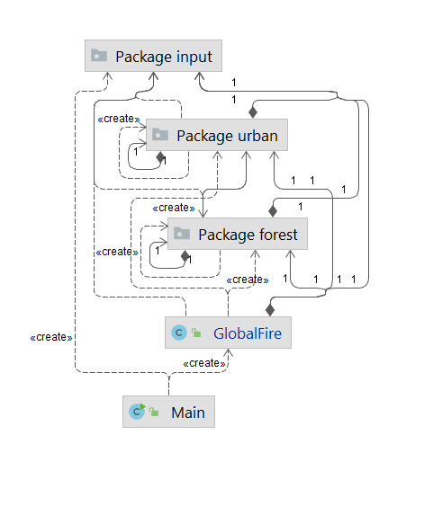

Рисунок 22. Диаграмма классов модели распространения пожара

Рисунок 23. Диаграмма классов пакета forest

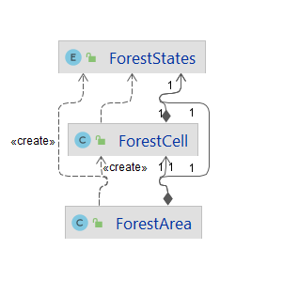

Рисунок 24. Диаграмма классов пакета urban

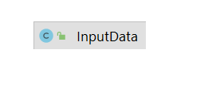

Рисунок 25. Диаграмма классов пакета input

# **ПРИЛОЖЕНИЕ 7**

**ДИАГРАММА ВАРИАНТОВ ИСПОЛЬЗОВАНИЯ**

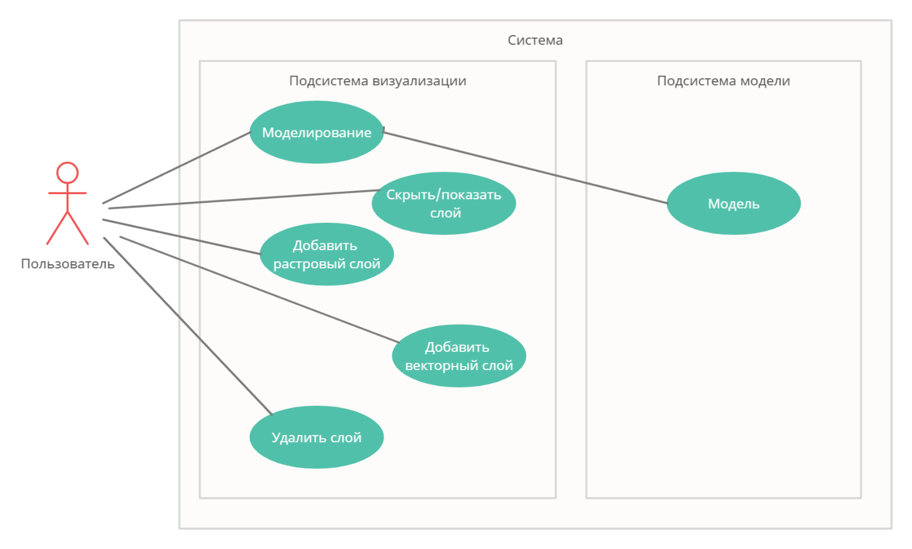

Рисунок 26. Диаграмма вариантов использования программы

# **ПРИЛОЖЕНИЕ 8**

**ИНТЕРФЕЙС ПОДСИСТЕМЫ ВИЗУАЛИЗАЦИИ**

Рисунок 27. Интерфейс главного окна программы

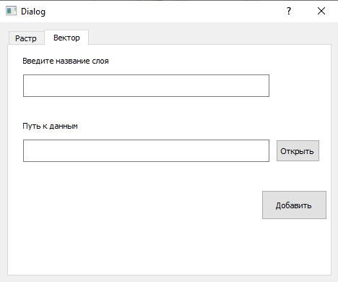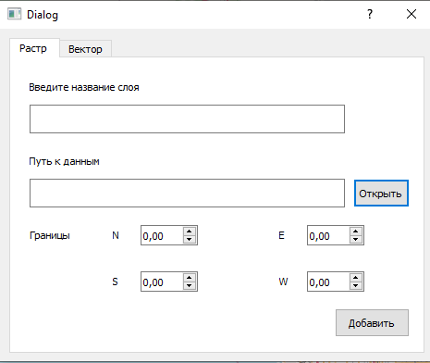

Рисунок 28. Интерфейс диалоговых окон добавления слоя

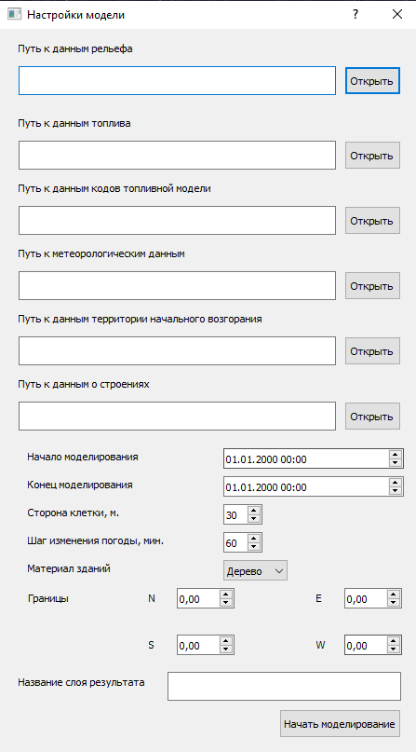

Рисунок 29. Интерфейс диалогового окна настроек модели

Рисунок 30. Интерфейс главного окна после добавления слоя и при отображении списка слоев

ЛИСТ РЕГИСТРАЦИИ ИЗМЕНЕНИЙ

|  |  |  |  |  |  |  |  |  |  |
| --- | --- | --- | --- | --- | --- | --- | --- | --- | --- |
| Изм. | Номера листов (страниц) | | | | Всего листов (страниц) в документе | № документа | Входящий № сопроводительного документа и дата | Подпись | Дата |
| измененных | замененных | новых | аннулированных |
|  |  |  |  |  |  |  |  |  |  |
|  |  |  |  |  |  |  |  |  |  |
|  |  |  |  |  |  |  |  |  |  |
|  |  |  |  |  |  |  |  |  |  |
|  |  |  |  |  |  |  |  |  |  |
|  |  |  |  |  |  |  |  |  |  |
|  |  |  |  |  |  |  |  |  |  |
|  |  |  |  |  |  |  |  |  |  |
|  |  |  |  |  |  |  |  |  |  |
|  |  |  |  |  |  |  |  |  |  |
|  |  |  |  |  |  |  |  |  |  |
|  |  |  |  |  |  |  |  |  |  |
|  |  |  |  |  |  |  |  |  |  |
|  |  |  |  |  |  |  |  |  |  |
|  |  |  |  |  |  |  |  |  |  |
|  |  |  |  |  |  |  |  |  |  |
|  |  |  |  |  |  |  |  |  |  |
|  |  |  |  |  |  |  |  |  |  |
|  |  |  |  |  |  |  |  |  |  |
|  |  |  |  |  |  |  |  |  |  |
|  |  |  |  |  |  |  |  |  |  |
|  |  |  |  |  |  |  |  |  |  |
|  |  |  |  |  |  |  |  |  |  |